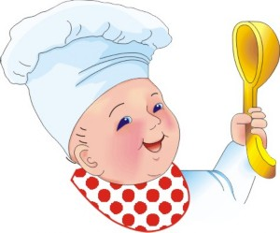

Правила гипоаллергенной кухни

При приготовлении блюд для больного аллергией необходимо строго соблюдать особенности технологической обработки продуктов. Так, крупы для удаления возможных пестицидов вымачивают в холодной воде в течение 10 –12 часов, Очищенный и мелко порезанный картофель вымачивают в холодной воде или 1%-ном растворе поваренной соли в течение 12 –14 часов, что способствует удалению крахмала и нежелательных примесей. Все остальные овощи, приготовленные к варке, выдерживают в холодной воде 1 –2 часа. Мясо подвергают двойному вывариванию для более полного удаления экстрактивных веществ. Для этого мясо сначала заливают холодной, варят в течение 30 минут, затем бульон сливают, мясо вторично заливают холодной водой и варят до готовности.
Вся пища для этих больных отваривается, готовится на пару, тушится или запекается в духовом шкафу. Нельзя кормить ребенка жареной пищей. Большую роль при назначении гипоаллергенной диеты играет соблюдение необходимого режима питания, который предусматривает дробный прием пищи – не менее 5 раз в день.
Ассортимент блюд, рекомендуемый для соблюдения неспецифической гипоаллергенной диеты:
Завтрак – каша на воде, паровые котлеты, отварное мясо, картофельное (овощное) пюре, кефир, чай без сахара.
Обед – суп из сборных овощей, круп; на второе – мясное пюре, отварное мясо, паровые котлеты с отварными или тушеными овощаими, рисом, гречкой, ячневой или овсяной крупами, на третье - компот из свежих зеленых яблок, груш, свежие фрукты, натуральные соки.
Полдник – кефир, творог, фрукты, галеты, печенье (не сдобное!).
Ужин – каши, мясные котлеты (фрикадельки), голубцы ленивые картофельное или овощное пюре, чай без сахара.
Перед сном – стакан кефира.

